1er Edificio

1. Router Modem ISP - Conecta a Swich Core - F.O a Servers - Cable red a Computadora  
   2. Sw Core distribuye conexión cableada CAT6 al Router inalámbrico - Impresora de Red   
   3. El sw Core da conexión al 3er piso donde da servicio a 2do SW brindado conexión alámbrica   
   a los 4 puestos de trabajo - Impresora de red y un 2do Router quien brinda Wifi al Jefe con su Notebook.  
   4.El Sw 3er piso brinda conexión al 2do Edificio.

Edificio 2.

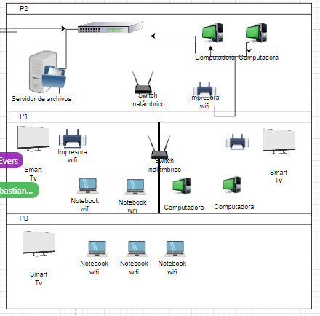

Edificio 2 es interconectado por el SW del 1er Edificio por Fibra Óptica brindando conexión a internet ya que recepciona el router del operador. (la creación de subredes direccionamientos están dados por el 1er edificio con su SW Core del 1er piso) - El sw del 2do edificio brindara conexión en cascada y descendente a todos los dispositivos.

Nota: Se añade un Firewall en el edificio 1 para proteger conexiones entrantes y salientes ya que aquí esta instalado el router del ISP.

Enlace de Diagrama equipo 7.

<https://app.diagrams.net/#G1_0wEfgqBfGWtYGSaFVz1nBzoK0wfT37h>